Magyarország címere
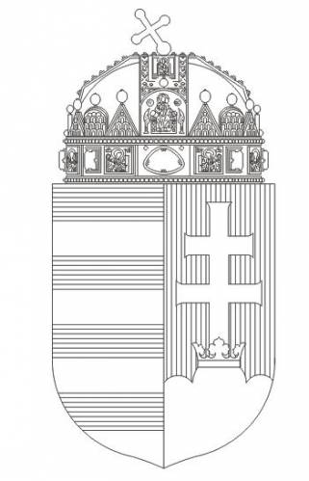

Bal oldala: vörös és ezüst /fehér/ sávok váltakoznak. Árpád sáv: a történelmi Magyarország 4 nagy folyóját jelenti: Duna, Tisza, Dráva, Száva. (Újabb kutatások szerint a négy csík értelme Isten, istenség, főpap. Másik értelmezés szerint a szövetséget kötő 8 törzsjelképe, esetleg mélyebb értelemmel: Isteni szövetség.)
Jobb oldala: alapszíne vörös.
Hármashalom: a történelmi Magyarország 3 nagy hegyét jelképezi: Tátra, Mátra, Fátra. (Újabb értelmezés szerint (hegyet, földet vagy) országot jelent. Így a két jelkép egybeolvasva: Isten országa.)
Talpas kettős kereszt: a középső, legnagyobb halomból nő ki. Apostoli kettős keresztnek vélik, mert a magyar királyok apostoli joggal is fel voltak ruházva. (A hármashalommal egybeolvasva: Apostoli Ország. Másik értelmezés szerint a rovásírás gy betűjére hasonlít, ez jelenthet egyet, Egyetlent, az Egyetlen pedig az Isten, a jelentés így itt is az Isten Országa.)
Nemesi korona: a középső, legnagyobb halmon foglal helyet. Később került a címerbe. (A jelentés így kiegészül: Apostoli Király Országa.)
Felül:
A magyar Szent Korona: a keresztény magyar állam jelképe. (A királytól elvonatkoztatott személyiség, az ország, a nemzeti vagyon és a hatalom valóságos birtokosa. A korona nevében a király gyakorolta a hatalmat. A Szent Korona törvényeinek a király is alá volt rendelve.)
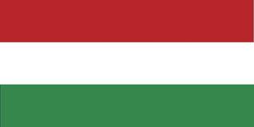
Magyarország zászlaja Magyarország hivatalos állami jelképe és egyben a magyarság egyik nemzeti jelképe. A hivatalos állami és polgári zászló három egyenlő szélességű, piros,fehér és zöld vízszintes sávból áll.

Zászló: rúdhoz rögzítik, kézben hordozzák vagy rudastól tűzik ki.
Lobogó: nem tűzik ki, felvonják az erre a célra szolgáló, őrfára (szabad téren áll vagy épületre szerelt).
Mai zászlónk színeinek jelképes értelme:
Piros: pirosra festette a hősök vére, erő
Fehér: a magyar becsület és a lélek tisztasága, hűség
Zöld: az élet és a reménység. (Az életbe és a szabadságba vetett reménység színe.)

